проект
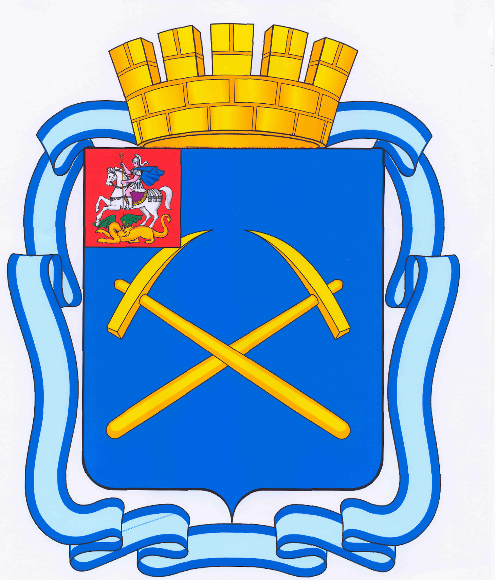

СОВЕТ ДЕПУТАТОВ
ГОРОДСКОГО ОКРУГА ПОДОЛЬСК МОСКОВСКОЙ ОБЛАСТИ

РЕШЕНИЕ

от 20 июня 2017г. № 36/__

Об утверждении Перечня имущества, принимаемого в
муниципальную собственность муниципального образования
«Городской округ Подольск Московской области»
из собственности города Москвы

В соответствии с Федеральным законом от 06.10.2003 № 131-ФЗ «Об общих принципах организации местного самоуправления в Российской Федерации», Постановлением Правительства Российской Федерации от 13.06.2006 № 374 «О перечнях документов, необходимых для принятия решения о передаче имущества из федеральной собственности в собственность субъекта Российской Федерации или муниципальную собственность, из собственности субъекта Российской Федерации в федеральную собственность или муниципальную собственность, из муниципальной собственности в федеральную собственность или собственность субъекта Российской Федерации», Уставом муниципального образования «Городской округ Подольск Московской области»

Совет депутатов Городского округа Подольск решил:

1. Утвердить Перечень имущества, принимаемого в муниципальную собственность муниципального образования «Городской округ Подольск Московской области» из собственности города Москвы (прилагается).
2. Контроль за выполнением решения возложить на постоянную депутатскую комиссию по перспективному развитию территории, муниципальной собственности и земельным отношениям (Ушанева Л.В.).

Председатель Совета депутатов Глава Городского округа
Городского округа Подольск Подольск

Д.Н. Машков Н.И. Пестов

Приложение
к решению Совета депутатов
Городского округа Подольск
от 20.06.2017г. № 36/

Перечень имущества,
принимаемого в муниципальную собственность муниципального образования «Городской округ Подольск Московской области»
из собственности города Москвы

№ п/п | Наименование имущества | Адрес (местонахождение) имущества | Индивидуализирующие характеристики
1 | Склад | Московская область, Подольский район, Дубровицкое с/п, п. Поливаново | общая площадь – 45,2 кв.м  кадастровый номер 50:27:0000000:20033
2 | Основная пристройка | Московская область, Подольский район, Дубровицкое с/п, п. Поливаново | общая площадь – 59,3 кв.м  кадастровый номер 50:27:0000000:20032
3 | Главный корпус | Московская область, Подольский район, Дубровицкое с/п, п. Поливаново | общая площадь – 787,0 кв.м  кадастровый номер 50:27:0000000:20043
4 | Общежитие | Московская область, Подольский район, Дубровицкое с/п, п. Поливаново | общая площадь – 55,4 кв.м  кадастровый номер 50:27:0000000:20030
5 | Общежитие | Московская область, Подольский район, Дубровицкое с/п, п. Поливаново | общая площадь – 94,6 кв.м  кадастровый номер 50:27:0000000:20035
6 | Изолятор | Московская область, Подольский район, Дубровицкое с/п, п. Поливаново | общая площадь – 85,3 кв.м,  кадастровый номер 50:27:0000000:20049
7 | Библиотека | Московская область, Подольский район, Дубровицкое с/п, п. Поливаново | общая площадь – 106,4 кв.м,  кадастровый номер 50:27:0000000:20034
8 | Душевые | Московская область, Подольский район, Дубровицкое с/п, п. Поливаново | общая площадь – 132,7 кв.м,  кадастровый номер 50:27:0000000:20048
9 | Клуб | Московская область, Подольский район, Дубровицкое с/п, п. Поливаново | общая площадь – 195,2 кв.м, кадастровый номер 50:27:0000000:85034
10 | Игротека | Московская область, Подольский район, Дубровицкое с/п, п. Поливаново | общая площадь – 41,9 кв.м,  кадастровый номер 50:27:0000000:20038
11 | Столовая | Московская область, Подольский район, Дубровицкое с/п, п. Поливаново | общая площадь – 371,8 кв.м,  кадастровый номер 50:27:0000000:20029
12 | Нежилое здание | Московская область, Подольский район, Дубровицкое с/п, п. Поливаново, д. 24 | общая площадь – 667,6 кв.м,  кадастровый номер 50:27:0000000:21311
13 | Водонапорная башня № 1 | Московская область, Подольский район, Дубровицкое с/п, п. Поливаново | общая площадь – 0,3 кв.м,  кадастровый номер 50:27:0000000:18574
14 | Корпус № 10 | Московская область, Подольский район, Дубровицкое с/п, п. Поливаново | общая площадь – 136,6 кв.м,  кадастровый номер  50:27:0020412:860
15 | Корпус № 3 | Московская область, Подольский район, Дубровицкое с/п, п. Поливаново | общая площадь – 82,4 кв.м,  кадастровый номер 50:27:0000000:17213
16 | Прачечная | Московская область, Подольский район, Дубровицкое с/п, п. Поливаново | общая площадь – 36,2 кв.м,  кадастровый номер 50:27:0000000:18575
17 | Детские ясли | Московская область, Подольский район, Дубровицкое с/п, п. Поливаново | общая площадь – 226,0 кв.м,  кадастровый номер 50:27:0000000:122464
18 | Строение 4 | Московская область, Подольский район, Дубровицкое с/п, п. Поливаново, ДОЛ «Восток-2» | общая площадь – 27,8 кв.м,  кадастровый номер 50:27:0000000:15861
19 | Корпус № 2 | Московская область, Подольский район, Дубровицкое с/п, п. Поливаново | общая площадь – 305,1 кв.м, кадастровый номер 50:27:0000000:14448
20 | Скважина | Московская область, Подольский район, Дубровицкое с/п, п. Поливаново | общая площадь – 33,8 кв.м,  кадастровый номер 50:27:0000000:15870
21 | Водонапорная башня № 2 (с ТП-452) | Московская область, Подольский район, Дубровицкое с/п, п. Поливаново | застроенная площадь – 0,005 кв.м, кадастровый номер 50:27:0000000:17207
22 | Корпус № 1 | Московская область, Подольский район, Дубровицкое с/п, п. Поливаново | общая площадь – 25,0 кв.м, кадастровый номер 50:27:0000000:14500
23 | Строение 2 | Московская область, Подольский район, Дубровицкое с/п, п. Поливаново | общая площадь – 13,0 кв.м,  кадастровый номер 50:27:0000000:15915
24 | Строение 3 | Московская область, Подольский район, Дубровицкое с/п, п. Поливаново | общая площадь – 5,2 кв.м,  кадастровый номер 50:27:0000000:13036
25 | Отдельно стоящее здание (теннисная), литера С | Московская область, Подольский район, Дубровицкое с/п, п. Поливаново, ДОЛ «Восток-2» | общая площадь – 32,0 кв.м,  кадастровый номер  50:27:0020412:830
26 | Отдельно стоящее здание (корпус 8), литера Г | Московская область, Подольский район, Дубровицкое с/п, п. Поливаново, корп. 8 | общая площадь – 522,8 кв.м,  кадастровый номер 50:27:0000000:13029
27 | Здание | Московская область, Подольский район, Дубровицкое с/п, п. Поливаново | общая площадь – 32,4 кв.м,  кадастровый номер 50:27:0000000:20037
28 | Сооружение - канализационная сеть | Московская область, Подольский район, Дубровицкое с/п, п. Поливаново | протяженность – 3 159 м, кадастровый номер 50:27:0020412:778
29 | Сооружение - водопровод | Московская область, Подольский район, Дубровицкое с/п, п. Поливаново | протяженность – 3 810 м, кадастровый номер 50:27:0000000:130510
30 | Сооружение - теплотрасса | Московская область, Подольский район, Дубровицкое с/п, п. Поливаново | протяженность – 2 804 м, кадастровый номер 50:27:0000000:130511

